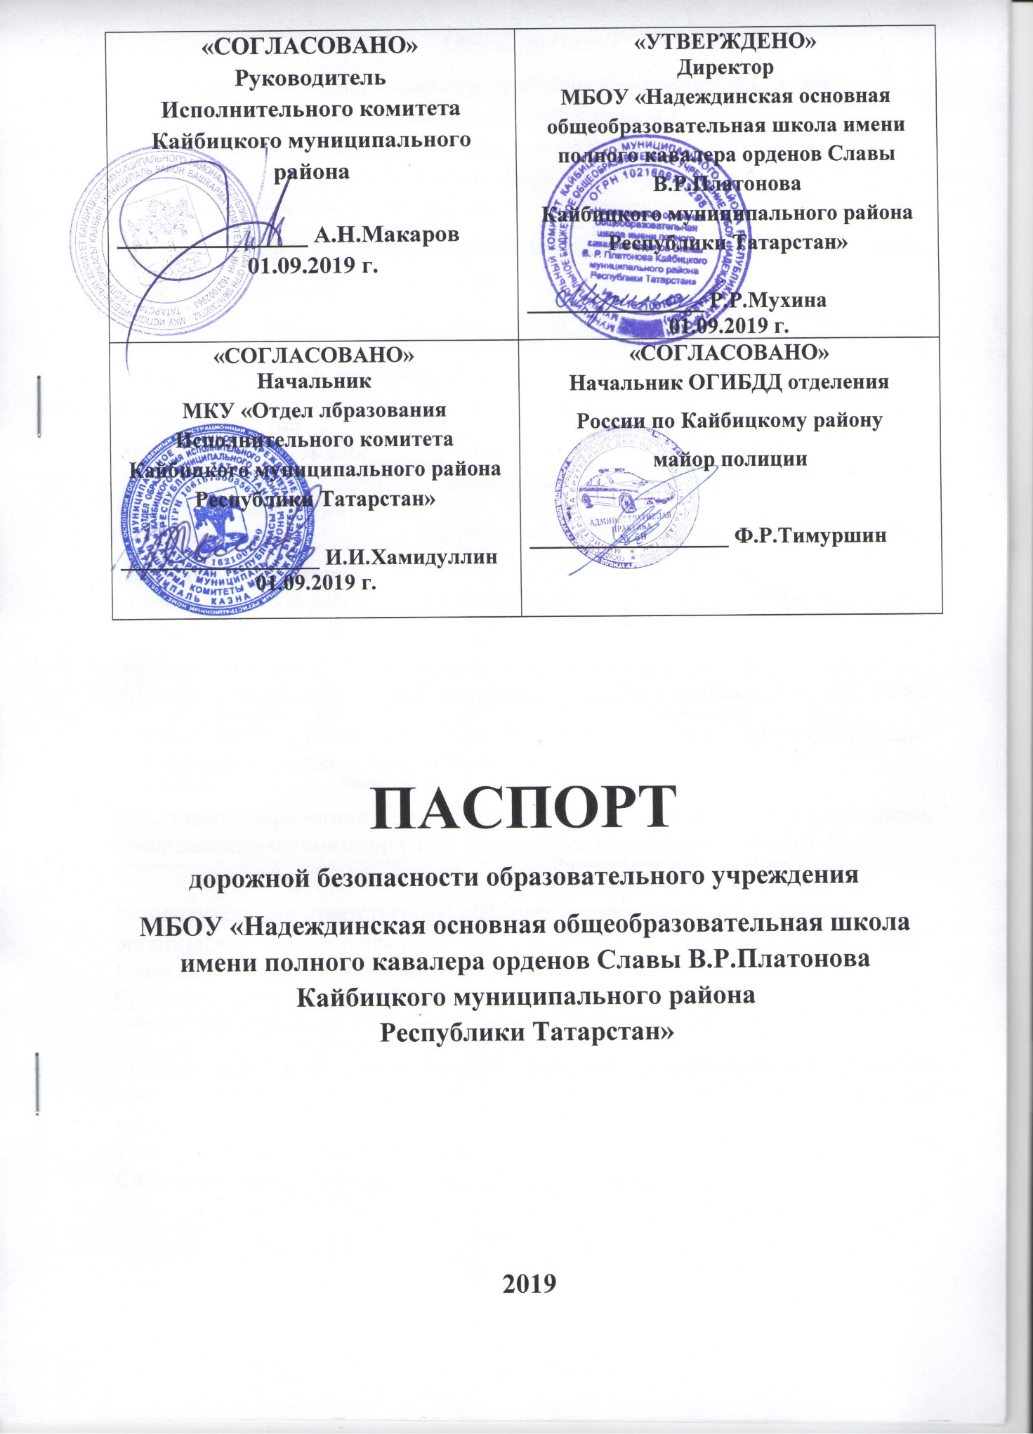

Общие сведения
МБОУ «Надеждинская основная общеобразовательная школа
Имени полного кавалера орденов Славы В.Р. Платонова
Кайбицкого муниципального района Республики Татарстан»
(Полное наименование образовательного учреждения)

Юридический адрес: 422334 Республика Татарстан, Кайбицкий район, с.Надеждино, ул.Центральная, дом 17
Фактический адрес: 422334 Республика Татарстан, Кайбицкий район, с.Надеждино, ул.Центральная, дом 17
Руководители образовательного учреждения:
Директор (руководитель) Мухина Римма Ринатовна (843)703-13-29
(фамилия, имя, отчество) (телефон)
Заместитель директора
по учебной работе Дорофеева Ольга Геннадиевна (843)703-13-29
(фамилия, имя, отчество) (телефон)
Заместитель директора
по воспитательной работе Салахова Елена Александровна (843)703-13-29
(фамилия, имя, отчество) (телефон)

Ответственный работник муниципального органа образования: Главный специалист отдела образования Зиннатуллин Рамиль Салимович (843)702-11-82
(должность) (фамилия, имя, отчество) (телефон)
Ответственный от Госавтоинспекции: Инспектор ИАЗ ОГИБДД ОМВД России по Кайбицкому району Ахметов И.Ф. (843)702-11-45
(должность) (фамилия, имя, отчество) (телефон)

Ответственный работник за мероприятия по профилактике детского травматизма преподаватель-организатор ОБЖ Калеев Олег Николаевич (843)703-13-29
(должность) (фамилия, имя, отчество) (телефон)

Руководитель или ответственный работник дорожно-эксплуатационной
организации, осуществляющей содержание улично-дорожной сети (УДС)∗: Глава Надеждинского сельского поселения
Савельева Екатерина Васильевна (843)703-13-33
(фамилия, имя, отчество) (телефон)

Руководитель или ответственный работник дорожно-эксплуатационной организации, осуществляющей содержание технических средств
организации дорожного движения (ТСОДД)*:
Глава Надеждиского сельского поселения
Савельева Екатерина Васильевна (843)703-13-33
(фамилия, имя, отчество) (телефон)

Количество учащихся 19, в т. ч. в начальных классах – 6 чел.
Наличие уголка по БДД - 7 , во всех учебных кабинетах
если имеется, указать место расположения)
Наличие класса по БДД -
(если имеется, указать место расположения)
Наличие автогородка (площадки) по БДД - нет

Наличие автобуса в образовательном учреждении - да
(при наличии автобуса)
Владелец автобуса _МБОУ «Надеждинская ООШ» _________________
(образовательное учреждение, муниципальное образование и др.)

Время занятий в образовательном учреждении:
1-ая смена: с 8.30 –15.05(период)
внеклассные занятия: с 12.30 –16.00 (период)
Телефоны оперативных служб:

01- МЧС
02- Полиция
03 – Скорая мед. помощь
04- Газовая служба

Содержание
- Организация дорожного движения

- План-схемы образовательного учреждения.
1. Район расположения образовательного учреждения, пути движения транспортных средств и детей (обучающихся, воспитанников).
2. Организация дорожного движения в непосредственной близости от образовательного учреждения с размещением соответствующих технических средств организации дорожного движения, маршруты движения детей и расположение парковочных мест.
3. Маршруты движения организованных групп детей от образовательного учреждения к стадиону, парку или спортивно-оздоровительному комплексу.
4. Пути движения транспортных средств к местам разгрузки/погрузки и рекомендуемые безопасные пути передвижения детей по территории образовательного учреждения.

III. Приложения
План-схема пути движения транспортных средств и детей (обучающихся, воспитанников) при проведении дорожных ремонтно-строительных работ вблизи образовательного учреждения

I.Организация дорожного движения

В МБОУ «Надеждинская ООШ» на протяжении учебного года ведётся информационно-разъяснительная работа с родителями, примером этому могут быть проведённые родительские собрания «Безопасный маршрут школьника», «Дорога в школу и домой», «Вы, ребёнок, транспорт и дорога». В школе действует ЮИДовское движение. Отряд ЮИД создан в 1999 г. Отряд насчитывает 10 человек. Руководит отрядами штаб ЮИД, который возглавляет Калеева Т.В.

Мероприятия, запланированные программой
-Месячник по проведению Всероссийской операции «Внимание дети».
-Составление маршрута движения учащихся начальных классов из дома в школу и обратно.
-Общий сбор отряда ЮИД.
--Классные часы по правилам дорожного движения.
-День здоровья. День защиты детей.
-Административное совещание «Об организации профилактической работы в школе с детьми по ПДД».
-Семинар с классными руководителями по вопросу организации работы по изучению ПДД.
-Обновление классных уголков безопасности .
-Встреча с сотрудником ГИБДД.
-Родительские собрания по вопросам профилактики ДДТТ.

Основные направления
школьной программы по БДДТТ на 2019-2020г.г.

Цели и задачи программы
1.Сохранение жизни и здоровья детей.
2. Создание необходимых условий для обеспечения непрерывного воспитательного процесса в области безопасности дорожного движения.
3. Создание у детей стереотипов безопасного поведения на улице.
4. Обучение основам транспортной культуры.
5. Привлечение внимания общественности к проблеме безопасности на дороге.

Ожидаемый результат
- Совершенствование профилактической работы по ПДД в школе;
- сформированность навыков правильного поведения детей;
- предотвращение детского дорожно-транспортного травматизма.

Направление деятельности
- Тематические классные часы;
- лекции, познавательные игры;
- конкурсы рисунков, плакатов, стихотворений;
- совместная работа с учреждениями здравоохранения и ГИБДД;
- обучение учащихся оказанию первой медицинской помощи.

Организационная работа
- Обновление положений конкурсов, соревнований;
- разработка положений новых конкурсов;
- обновление уголков безопасности;
- организация проведения открытых уроков и внеклассных мероприятий по ПДД;
- организация проведения игровых и обучающих программ по ПДД.

Инструктивно-методическая работа
- Проведение совещаний для педагогов, родителей по ПДД;
- консультации для педагогов, родителей, обучающихся;
- разработка методических рекомендаций;
- распространение информационных листков, бюллетеней;
- обновление инструкций по проведению инструктажа с детьми и подростками о безопасности дорожного движения;
- создание школьной видеотеки по ПДД.

Массовая работа
- Проведение конкурсов, праздников, соревнований по ПДД;
- тестирование по ПДД;
- конкурсы частушек, рисунков, аппликаций;
- соревнования юных велосипедистов;
- проведение классных часов по профилактике ДДТТ;
- конкурсы методических разработок по профилактике дорожно-транспортного травматизма.

Мероприятия, запланированные программой
- Месячник по проведению Всероссийской операции «Внимание дети».
- Составление маршрута движения учащихся начальных классов из дома в школу и обратно.
- Общий сбор отряда ЮИД.
- Классные часы по правилам дорожного движения.
- День здоровья. День защиты детей.
- Административное совещание «Об организации профилактической работы в школе с детьми по ПДД».
- Семинар с классными руководителями по вопросу организации работы по изучению ПДД.
- Обновление классных уголков безопасности.
- Распространение листовок и брошюр по ПДД
- Соревнования «Колесо безопасности». Месячник по ПДД (май).
- Встреча с сотрудником ГИБДД.
- Родительские собрания по вопросам профилактики ДДТТ.

ПЛАН
МЕРОПРИЯТИЙ ПО ПДД И ПРОФИЛАКТИКЕ ДЕТСКОГО

ДОРОЖНО-ТРАНСПОРТНОГО ТРАВМАТИЗМА НА 2019-2020 УЧЕБНЫЙ ГОД
1. | Планирование внеклассной работы классных руководителей по ПДДТТ среди учащихся школы. | Сентябрь | Кл.рук.1-9 классов
2. | Планирование тематики занятий преподавателя ОБЖ с учётом включения вопросов безопасности поведения на дороге. | Сентябрь | Калеев О.Н.
3. | Составление маршрута из дома в школу для учащихся начальных классов. | Сентябрь-октябрь | Кл.рук.1-4 классов
4. | Практические занятия с учащимися начальных классов по правилам перехода проезжей части улицы. | В течение  учебного года | Кл.рук.1-9 классов
5. | Конкурсы рисунков и плакатов по теме правил дорожной безопасности (общешкольные и районные). | В течение  учебного года | Салахова Е.А.
6. | Классные часы по тематике дорожной безопасности | 1 раз в четверть | Кл.рук.1-9 классов
7. | Контроль знаний учащихся по правилам дорожного движения со стороны администрации школы | 1 раз в четверть | Администрация школы
8. | Беседы работников ГИБДД по правилам дорожной безопасности | В течение учебного года | Администрация
9. | Инструктажи по правилам дорожной безопасности перед внеклассными мероприятиями (уборка территории, экскурсии, поездки, походы и т.д.) | В течение учебного года | Кл.рук.1-9 классов
10. | Совещание при директоре школы по профилактике ДТП с учащимися школы. | По назначению | Салахова Е.А.
11. | В рамках операции «Внимание – дети!» проведение Недели безопасности | Сентябрь | Кл.рук.1-9 классов
План совместных общешкольных мероприятий ЮИД
по предупреждению детского дорожно-транспортного
травматизма на 2019-2020 учебный год

№  пп. | Мероприятия | Срок | Ответственные
1. | Семинары с учителями начальных классов и классными руководителями:  - о методике обучения учащихся Правилам дорожного движения.  - о формах внеклассной работы по профилактике детского травматизма.  - об организации работы на школьной транспортной площадке по привитию навыков соблюдения Правил дорожного движения. |  | Зам.директора по безопасности,  преподаватель-организатор ОБЖ
1. |  | Август
1. |  | Сентябрь
1. |  | Март
2. | Заслушивание отчетов учителей и классных руководителей на педагогических советах о выполнении 10-часовой программы и проведенных профилактических мероприятиях | 1 раз в полугодие | Директор школы
3. | Беседы на общешкольных родительских собрания на темы:  “Как влияет на безопасность детей поведение родителей на дороге”;  “Требования к знаниям и навыкам школьника, которому доверяется самостоятельное движение в школу и обратно”;  “Использование движения родителей с детьми по улицам города (села) для обучения детей навыкам правильного поведения на дороге” |  | Директор школы, зам.директора по безопасности, преподаватель-организатор ОБЖ
3. |  | Сентябрь
3. |  | Январь
3. |  | Апрель
4. | Беседы на классных часах:  “Знай и соблюдай Правила дорожного движения”.  “Про того, кто головой рисковал на мостовой” (по материалам рейда патруля ЮИД).  “Каждому должно быть ясно - на дороге кататься опасно” (на коньках, санках).  “Рассказ об одном сборе” (утреннике, вечере, соревновании, конкурсе по безопасности движения)  “Помни это, юный велосипедист”  “Здравствуй, лето!” (о поведении на дороге во время летних каникул) |  | Зам.директора по безопасности,  преподаватель-организатор ОБЖ,  Штаб отряда ЮИД.
4. |  | Сентябрь
4. |  | Октябрь
4. |  | Декабрь
4. |  | Март
4. |  | Май
4. |  | Май
5. | Регулярные общешкольные линейки с использованием “Сообщений ГИБДД” | Ежемесячно | Зам.директора по безопасности,  преподаватель-организатор ОБЖ
6. | Проведение “Недели безопасности дорожного движения” (по отдельному плану) | Сентябрь, май | Штаб ЮИД,  преподаватель-организатор ОБЖ
7. | Создание отряда ЮИД и организация его работы | Сентябрь | Штаб ЮИД,  преподаватель-организатор ОБЖ
8. | Общешкольные утренники, праздники “Красный, желтый, зеленый” | В течение года | Преподаватель-организатор ОБЖ, классный руководитель, штаб ЮИД
9. | Выявление детей, имеющих велосипеды, организация с ними занятий и проведение зачетов по Правилам движения | Сентябрь, апрель | Штаб ЮИД,  преподаватель-организатор ОБЖ
10. | Составление схем безопасных маршрутов детей в школу и обратно, принятие мер к ограждению опасных для движения детей мест | Постоянно | Штаб ЮИД, ,  преподаватель-организатор ОБЖ. Руководители клубов, кружков, секций,  кл. руководители
11. | Оборудование кабинета безопасности дорожного движения | В течение года | Директор школы, зам.директора по безопасности, шефы, родители

План
работы классного руководителя
по профилактике детского дорожно-транспортного травматизма

№ | Мероприятия | Срок | Ответственные
1 | 2. | 3. | 4.
1. | Проведение уроков изучения Правил дорожного движения согласно программе | Ежемесячно | Классный руководитель, штаб ЮИД
2. | Проведение на родительском собрании беседы “Будьте примером для детей в правильном поведении на дороге” | 1 раз в полугодие | Классный руководитель
3. | Организация практических занятий на школьной площадке | Сентябрь  Май | Классный руководитель
4. | Проведение утренника “Мы по улицам идем” | В течение года | Классный руководитель, Совет отряда, штаб ЮИД
5. | Организация конкурсов на лучший рисунок, рассказ, исполнение стихотворения по безопасности движения | В течение года | Классный руководитель, Совет отряда, штаб ЮИД
6. | Проведение бесед -“минуток” по профилактике несчастных случаев с детьми на дороге (в начальных классах ежедневно на последнем уроке) | В течение года | Классный руководитель
7. | Участие в патрулировании отряда ЮИД в микрорайоне школы | В течение года | Родители,  классный руководитель
8. | Участие в проведении “Недели безопасности”  (по плану школы) | Сентябрь,  Май | Классный руководитель,  Совет отряда

